Bäume und Sträucher:
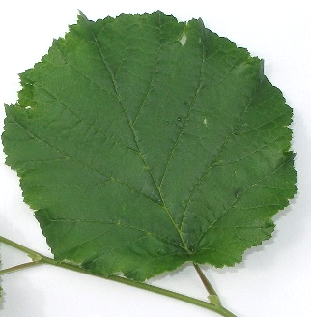
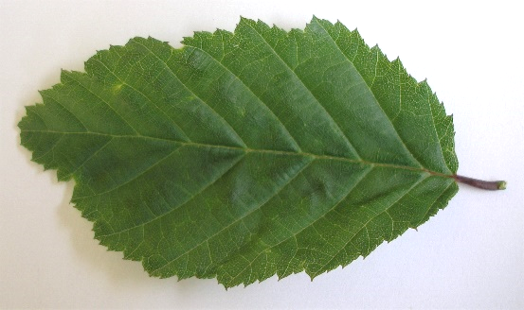
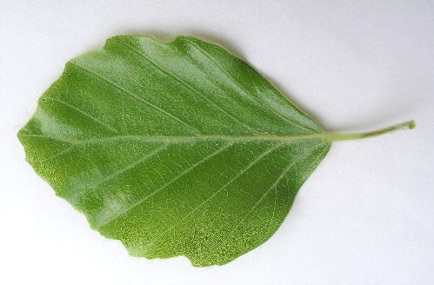
Kennzeichen verschiedener Arten

die Rotbuche („Buche“) die Hainbuche = Weißbuche die Hasel
(Fagus silvatica) (Carpinus betulus) (Corylus avellana)
einfaches Blatt, glänzend, länglich- einfaches Blatt mit gesägtem Rand, einfaches Blatt mit leicht ge-
eiförmig; ständig; Frucht:Bucheckern; länglich-eiförmig; wechselständig; sägtem Rand, kreis- bis ei-
Blattknospen auffallend lang und Flugfrucht mit gelapptem Segel und förmig; wechselständig
dünn einem Nüsschen
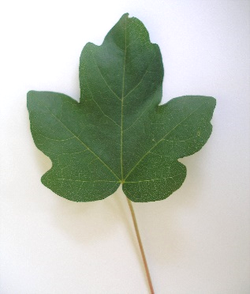
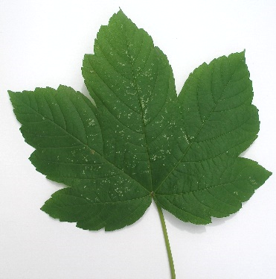
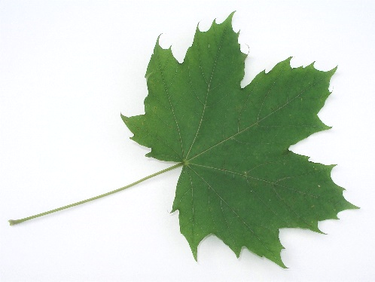

der Spitzahorn der Bergahorn der Feldahorn
(Acer platanoides) (Acer pseudoplatanus) (Acer campestre)
5-7-lappiges Blatt, gezähnt, Spitzen 5-lappiges Blatt, grob gezähnt, 5-lappiges Blatt, glatt-
der Zähne fadenförmig ausgezogen; Spitzen der Zähne nicht fadenförmig randig, kleine Blätter; ge-
gegenständig; Flügel der Frucht im ausgezogen; gegenständig; Flügel genständig; Flügel der
160°-Winkel; einfarbige braune der Frucht im 60°-Winkel; grüne Frucht im 180°-Winkel
Knospen Knospen mit braunem Rand an
jeder Knospenschuppe
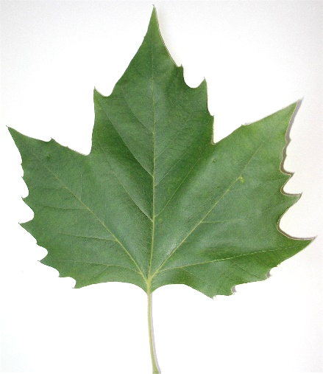
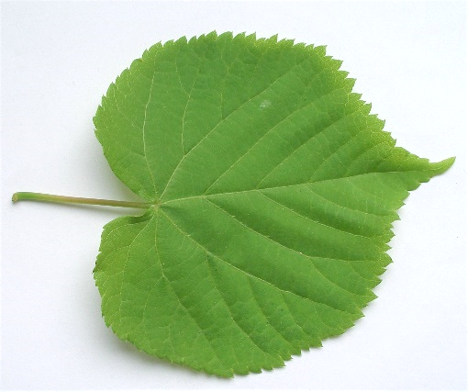
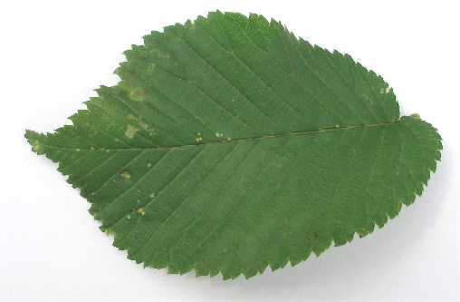

die Platane die Ulme die Linde
(Platanus acerifolia) (Ulmus) (Tilia)
einfaches Blatt, meist fünflappig; einfaches Blatt mit gesägtem Rand, einfaches Blatt mit gesäg-
wechselständig; bei älteren Bäu- Blatt am Grund unsymmetrisch; tem Rand, Blatt herzförmig;
men springt die Rinde in großen, wechselständig; Flugfrüchte mit wechselständig; Flugfrüchte
dünnen Platten ab (gutes Unter- elliptischer Tragfläche und einem mit schmaler Tragfläche und
scheidungs-Merkmal gegenüber Nüsschen in der Mitte kugeliger Frucht an einem
dem Bergahorn) langen Stiel

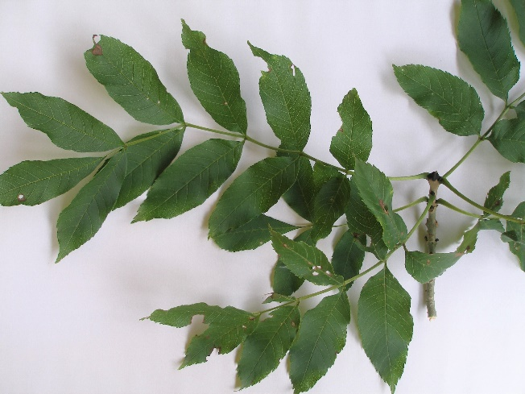
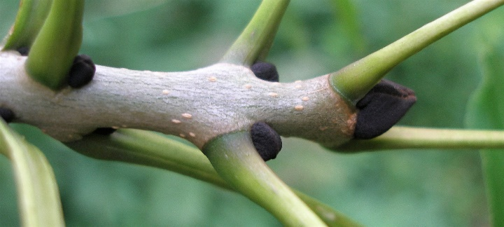
die Gemeine Esche (Fraxinus excelsior)
Blatt unpaarig gefiedert, bis zu 40 cm lang, 9-13 Blätt-
chen pro Blatt; gegenständig (leicht verschoben); Knos-
pen samtig schwarz, am Zweigende mützenförmig

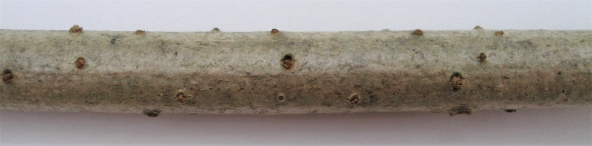
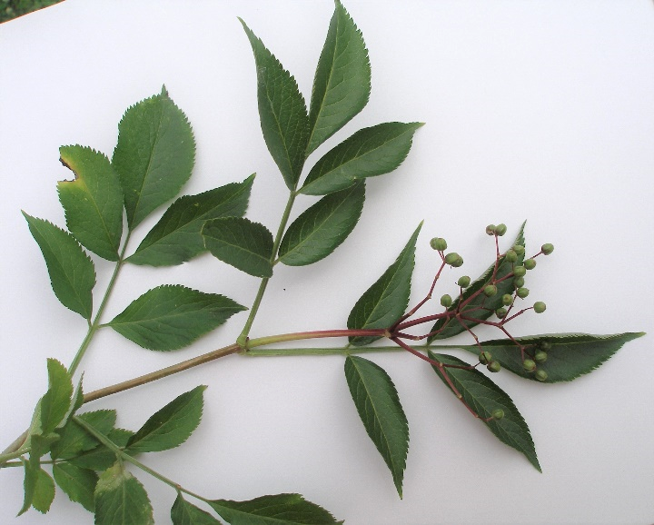
der Schwarze Holunder („Holler“) (Sambucus nigra)
Blatt unpaarig gefiedert, gegenständig; Strauch; Zweige mit auffallenden Rindenporen (vgl. Bild); im Inneren der Zweige befindet sich ein weicher, weißes Mark (gutes Unterscheidungs-Merkmal gegenüber der Esche)

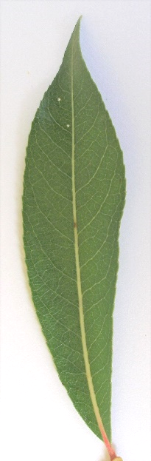
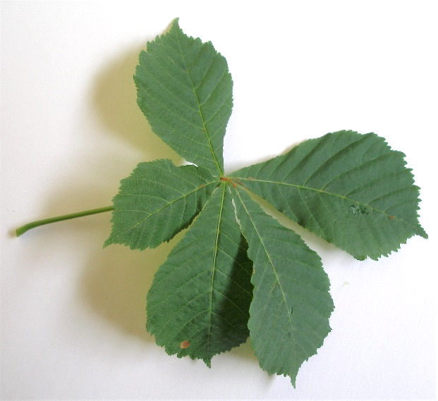

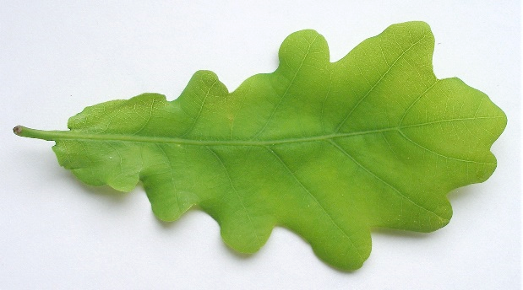

die Eiche die Rosskastanie die Salweide
(Quercus) (Aesculus hippocastanum) (Salix caprea)
einfaches Blatt, länglich, Blatt gefingert mit 5-7 Blättchen, doppelt einfaches Blatt, meist
gelappt; wechselständig; stumpf gezähnt; wechselständig; große lanzettlich, fein gesägt,
eiförmige Eichelfrucht im braune Samen in stacheliger Hülle kurz zugespitzt; wechsel-
Becher ständig

Hinweise für die Lehrkraft:

Damit die Schüler mit diesem Informationsblatt arbeiten können, müssen ihnen die hier genannten Begriffe verständlich sein. Dazu dient das andere Informationsblatt (Blattstellung, Blattrand, Blattformen). Es sollten auch weitere Quellen herangezogen werden wie das Schulbuch, ein einfaches Bilder-Bestimmungsbuch, Informationen aus dem Internet bzw. eine Bestimmungs-App.

Nickl, 30.4.2020

